**Консультация для родителей**

«***Семья и семейные ценности***». 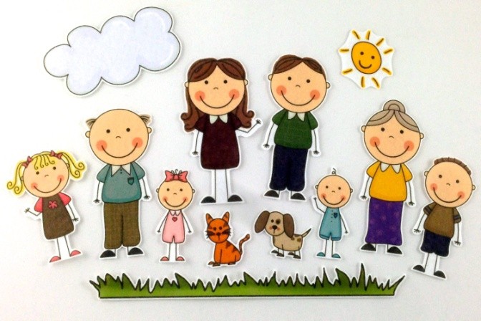

          Для ребёнка семья - это среда, в которой складываются условия его физического, психического, эмоционального и интеллектуального развития.

Для взрослого человека семья является источником удовлетворения ряда его потребностей и малым коллективом, предъявляющим к нему разнообразные и достаточно сложные требования. На стадиях жизненного цикла человека последовательно меняются его функции и статус в семье.

         Семья... На чем же должна строиться семья? Может быть, на доверии и любви? А может, на взаимоуважении и взаимопонимании? Конечно же, все это составляющие крепкого фундамента для семьи, словом семейные ценности. То есть семейные ценности - это то, что нельзя купить ни за какие деньги, получить по наследству. Семейные ценности можно обрести и пронести их через всю жизнь всем вместе. Конечно, в рамках одной статьи рассказать обо всех этапах становления семьи сложно. Поэтому поговорим о том, каким образом можно привнести семейные ценности, такие, например, как семейные традиции.

        Действительное стремление к семейному счастью и семейному благополучию находит выражение в создании семейных традиций. Когда-то традиции были обязательной особенностью «объединенной» семьи, отражали нравственную позицию ее членов. Раннее приобщение детей к обсуждению всех вопросов семейной жизни - давняя хорошая традиция.

      Семейные традиции - это духовная атмосфера дома, которую составляют распорядок дня, обычаи, уклад жизни и привычки его обитателей. Так, одни семьи предпочитают рано подниматься, завтракать на скорую руку, уходить на работу и встречаться вечером без расспросов и разговоров. В других семьях приняты совместные трапезы, обсуждение планов, появляется повышенное внимание к проблемам друг друга.

Начните с малого - чтение на ночь. Каждая книга должна учить ребенка, воспитывать его.

Если нужно, Вы можете самостоятельно сочинять вечерние сказки. Во-первых, это не займет у вас много времени (20-30 минут в день), так как сказка не должна быть длинной, чтобы ребенок не утомился. Во-вторых, вы сможете сами учить его тому, что вы считаете хорошим.

**Семейные традиции:**

- позволяют малышу ощущать стабильность жизненного уклада: "при любой погоде";

- в вашей семье состоится то, что заведено;

- дают ему чувство уверенности в окружающем мире и защищенности;

- настраивают ребенка на оптимизм и позитивное восприятие жизни, когда каждый день – праздник";

- создают неповторимые детские воспоминания, о которых малыш будет когда-нибудь рассказывать своим детям;

- позволяют ощутить гордость за себя и свою семью.

Вам вполне по силам создать несколько семейных традиций, которых, возможно, будут придерживаться дети и внуки! Не забудьте только **три главных правила:**

- повторяющееся событие должно быть для малыша ярким, позитивным, запоминающимся;

- традиция на то и традиция, чтобы соблюдаться всегда;

- можете задействовать запахи, звуки, зрительные образы,

Главное, чтобы в этом традиционном действии было что-то, влияющее на чувства и восприятие ребенка. Может быть, Вы удивитесь, но самая лучшая традиция, связанная с днем рождения ребенка, это... действительно отмечать этот день как самый лучший праздник! Многие взрослые с грустью вспоминают, что в их семье "было не принято отмечать дни рождения". Пусть Ваш малыш никогда не произнесет эту печальную фразу!

День рождения как шумный веселый праздник именно с теми гостями, которых хочет пригласить сам виновник торжества, – лучший подарок. Пусть кроха с детства чувствует свою значимость для близких, учится принимать гостей и... конечно, привыкает к традиции непременно отмечать дни рождения.         Воскресные совместные просмотры фильмов не в кинотеатре, а именно дома. Помните, как раньше, когда не было компьютеров и планшетов вся семья собиралась у телевизора и смотрела фильм, обсуждая героев, делясь впечатлениями от увиденного. Это очень объединяет. Независимо от того, стараетесь ли вы сохранить старые домашние традиции, которые дороги вам или вашему мужу, или – пытаетесь придумать и привить семье нечто новое, помните, что детство формирует ребенка на всю жизнь. И главное в детстве – чтобы оно у ребенка было. Старайтесь знать меру: чрезмерно строгие правила, по которым живет семья, не оставляющие детям никакой «свободы маневра», перенапрягают детскую психику.

Отсутствие же устойчивого домашнего уклада и предсказуемых домашних ритуалов, успокаивающих малыша своей непременной обязательностью, - передают ребенку ощущение незащищенности дома и шаткости вселенной.

